**ADS-B メッセージフォーマット**

航空機がMode Sトランスポンダを用いて、機上の航法コンピューターの持つ位置情報や速度などを発信する仕組みをADS-Bという。1件当たりのメッセージ長は112bitであり、ADS-B OUTではDF17を使用している。



ICAO aircraft addressはトランスポンダ毎にユニークなコードが割り当てられている。



【データ解析】

* Aircraft Identification（コールサイン）：DF=17, TC=1～4

コールサインは下記の文字列をもとにコーディングされている。

'#ABCDEFGHIJKLMNOPQRSTUVWXYZ#####_###############0123456789######'

#は0、Aは1というように左から順番に数字が割り振られている。

受信したData frameを9bit目から順に6bitごとに区切っていき、2進数→10進数変換をすると、この文字列をもとにデコードが出来る。

例）以下のようなデータフレームをもつメッセージを受信したとき、

BIN: 00100000 | 001011 001100 001101 110001 110000 110010 110011 100000

DEC: | 11 12 13 49 48 50 51 32

LTR: | K L M 1 0 2 3 _

よって、コールサインは”KLM1023”であることが分かる。

* Airborne Positions（航空機の位置）：DF=17, TC=9～18



航空機の緯度・経度はCPR（Compact Position Reporting）formatで記述されている。CPR formatを使うと、少ないbit数で高精度な位置情報を得ることが出来るが、結果としてデコードには複雑な処理が求められる。

* odd frameとeven frameとは？

受信メッセージにはodd frameとeven frameの2種類があり、これら2つのメッセージが受信できた時にデコードが可能となる。メッセージの種類は54bit目で判定できる。

* + 0 = Even frame
  + 1 = Odd fram

例）DF=17、TC=11かつICAO aircraft addressが等しい以下2つのメッセージを受信した。1つ目のメッセージはeven frame、2つ目のメッセージodd frameであるので、これらのデータフレームをデコードすることができる。

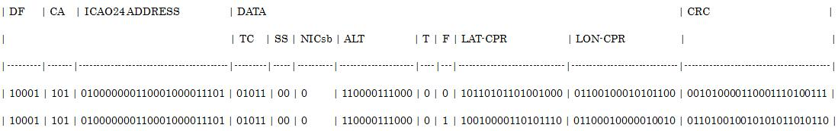

* CPR パラメーターと関数の説明
* NZ

地理緯度の地域番号。

MODE-S CPR エンコーディングではNZ=15である。

* floor(x)

k <= xとなるような最大の整数kを返す関数。

例）floor(5.6) = 5, floor(-5.6) = -6

* mod(x,y)

$x-y・floor(\frac{x}{y})$ (y≠0) を返す関数。

* NL(lat)

緯度を与えると地理経度の番号を返す関数。

$$NL\left(lat\right)=floor(\frac{2π}{arccos⁡(1-\frac{1-cos⁡(\frac{π}{2・NZ})}{\cos^{2}(\frac{π}{180}・lat)})})$$

例）赤道や極地に近い値を与えた時は、以下のような値が返される。

Lat = 0 → NL = 59

Lat = +87 → NL = 2

Lat = -87 → NL = 2

Lat > +87 → NL = 1

Lat < -87 → NL = 1

* 緯度経度計算

1. 2→10進数変換
2. 緯度指標jを計算



1. 緯度計算

まず、2つの定数の値を求める。

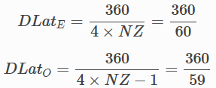

緯度を計算するために以下の公式を使う。

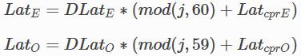

南半球では270度から360度までの値が出てしまう。

緯度は-90度から90度の範囲に入れる必要があるので、

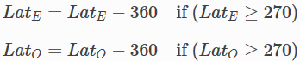

最終的な緯度は、一番新しいフレームのタイムスタンプに依存する。

次の式を参照。



1. チェック

NL(Lat_E)とNL(Lat_O)を比べる。

同様の値にならない時、2つの位置は異なる緯度エリアにあるので、経度の計算ができない。計算を中止し、新しいデータが入ってくるのを待つ必要がある。

1. 経度計算

T_EVEN > T_ODDとなる場合は、次の式を使う。

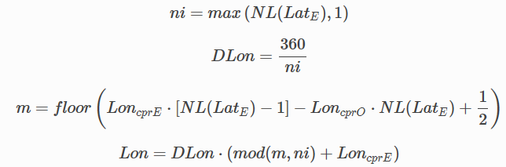

T_EVEN < T_ODDとなる場合は、次の式を使う。

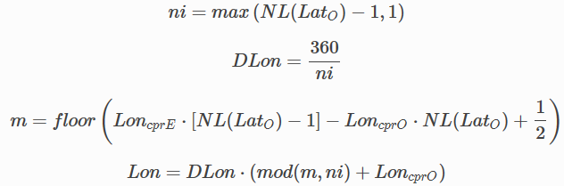

計算結果が180度以上になったときは、次の式を使う。



1. 高度計算

48bit目は、高度を何ft基準で解析するか指し示している。

* 0: 100 ft
* 1: 25 ft

次にこの48bitを取り除き、41bit~52bitを10進数に変換する。

値を式に代入する。

Alt = N*25-1000(ft)

例）手順に従って計算を行う。

以下のメッセージを受信したとき、

| F | CPR Latitude | CPR Longitude |

|--- |-----------------------------|------------------------------|

| 0 | 10110101101001000 | 01100100010101100 | -> newest frame received

| 1 | 10010000110101110 | 01100010000010010 |

1. 2→10進数変換

LAT_CPR_EVEN: 93000 / 131072 -> 0.7095

LON_CPR_EVEN: 51372 / 131072 -> 0.3919

LAT_CPR_ODD: 74158 / 131072 -> 0.5658

LON_CPR_ODD: 50194 / 131072 -> 0.3829

1. 緯度指標jを計算

j=8

1. 緯度計算

Lat_EVEN = 52.25720214843750

Lat_ODD = 52.26578017412606

Lat = Lat_EVEN = 52.25720

1. チェック

同様の値になっているので次に進む

1. 経度計算

Lon: 3.91937

1. 高度計算

こんかいの例では以下のようになっているので、

1100001 1 1000

^

48bit

25ft基準で計算すればよい。

次にこの48bitを取り除き、41bit~52bitを10進数に変換する。

N = 1100001 1000 => 1560 (in decimal)

Alt = N*25-1000(ft)より、

1560 * 25 - 1000 = 38000 ft.

1. よって、Lat = 52.25720, Lon = 3.91937, Alt = 38000 ft.となる。

* NIC：DF=17, TC=9～18

このとき、受信したPOSISION　DATAに、NIC(Navigation Integrity Category)というデータが付加される。NICとはGPSにて測定した航空機のポジションがどの程度正確かを表す指標である。

NICを解析する前に、以下の用語を理解してもらいたい。

Rc 航空機の誤差範囲の半径

例として、以下のようなデータフレームをもつメッセージを受信したとする。

| DATA

| TC | SS | SBnic | Altitude | T | CPR-F | CPR Latitude

| 01011　| 00 | 0 | 110000111000 | 0 | 0 | 10110101101001000

以下にTCとNICとRcの関係を示す。



今回の例では、TCが11で、Sbnicが0なのでNICは8であり、Rcは0.1NM以下であることが分かる。

* Airborne Velocity（対地速度）：DF=17, TC=19

このとき受信したDATAは対地速度である。この速度情報には速さと方角が含まれている。データブロックフォーマットは以下のようになっている。



例として以下のようなデータを受信したとする。

一行目

| DATA

| TC | ST | IC | RESV_A | NAC | S-EW | V-EW | S-NS | V-NS |

| 10011 | 001 | 0 | 1 | 000 | 1 | 0000001001 | 1 | 0010100000 |

二行目

| DATA

| VrSrc | S-Vr | Vr | RESV_B | S-Dif | Dif |

| 0 | 1 | 000001110 | 00 | 0 | 0010111 |

**水平方向の速度**

どの方角でどのくらいの速さかを調べるためには4つの要素がいる。

東―西軸方向の速さを表すV-EW、 航空機が東―西軸方向のどちらに向かって進むのかを表すS-EW、北―南軸方向の速さを表すV-NS、 航空機が北―南軸方向のどちらに向かって進むのかを表すS-NS、の4つである。以下に説明を記す。

S-NS:

1 -> 北から南へ飛行している

0 -> 南から北へ飛行している

S-EW:

1 -> 東から西へ飛行している

0 -> 西から東へ飛行している

V-NS、V-EW共に単位はknである。

以下に航空機の速度を求める式を記す。

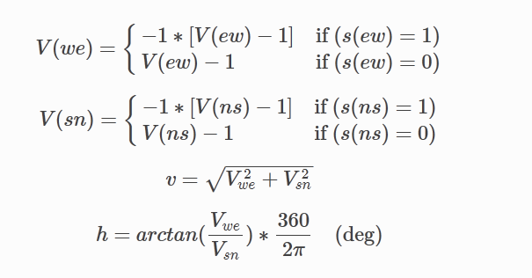

もしhの値がマイナスになってしまった場合は

h = h + 360 (if h<0)

とする。

今回の例の場合以下のようになる。

V-EW: 0000001001 -> 9

S-EW: 1

V-NS: 0010100000 -> 160

S-NS: 1

V(we) = -(9 - 1) = -8

V(sn) = - (160 - 1) = -159

v = 159.20 (kn)

h = 182.88 (deg)

よってこの航空機は159.20 (kn)の速さで飛行し、182.88 (deg)の方向を向き、飛行しているということが分かる。

**垂直方向の速度**

航空機の垂直方向の動きは69bit目のS-Vrを読めばわかる。

0 -> UP

1 -> Down

どのくらいの速度で上下しているかはVrを参照すればよい。(ft/min)

今回の例では以下のようになる。

Vr: 000001110 => 14

S-Vr: 0 => Down / Descending

よって14ft/minで航空機が降下していることが分かる。